

Curso: Análise e desenvolvimento de sistemas

RA: 2025086176

Francisco william de sousa silva

**PORTFÓLIO: RELATÓRIO DE AULA PRÁTICA**

**Disciplina: PROJETO DE SOFTWARE**

**Aula: gestão de riscos**

**FERRAMENTAS E QUALIDADE EM PROJETO DE SOFTWARE**

**Trabalho de portfólio apresentado como requisito parcial para obtenção de pontos para a média semestral.**

**2025**

**SUMÁRIO**

**1 INTRODUÇÃO**

**2 DESENVOLVIMENTO**

**3 CONCLUSÃO**

**4 REFERÊNCIAS**

**INTRODUÇÃO**

A falha na integração dos dados coletados em campo para o processo de secagem é um problema crítico no sistema em desenvolvimento. Para mitigar os impactos e identificar as principais causas, utilizamos a técnica do Diagrama de Ishikawa (Espinha de Peixe), estruturando a investigação com base nos 6Ms: Método, Meio Ambiente, Medida, Máquina, Material e Mão de Obra.

A análise de riscos no desenvolvimento de software é essencial para garantir a confiabilidade e a eficiência do sistema. Problemas na integração podem acarretar prejuízos significativos, como atrasos na produção, perda de dados e falhas na rastreabilidade do processo. Dessa forma, uma abordagem sistemática permite antecipar possíveis dificuldades e implementar soluções eficazes para aprimorar a qualidade do sistema.

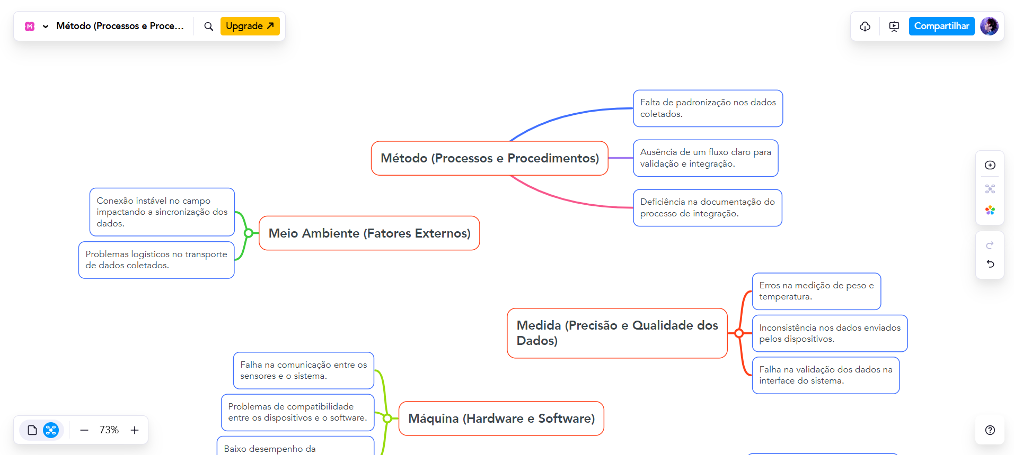

**DESENVOLVIMENTO**

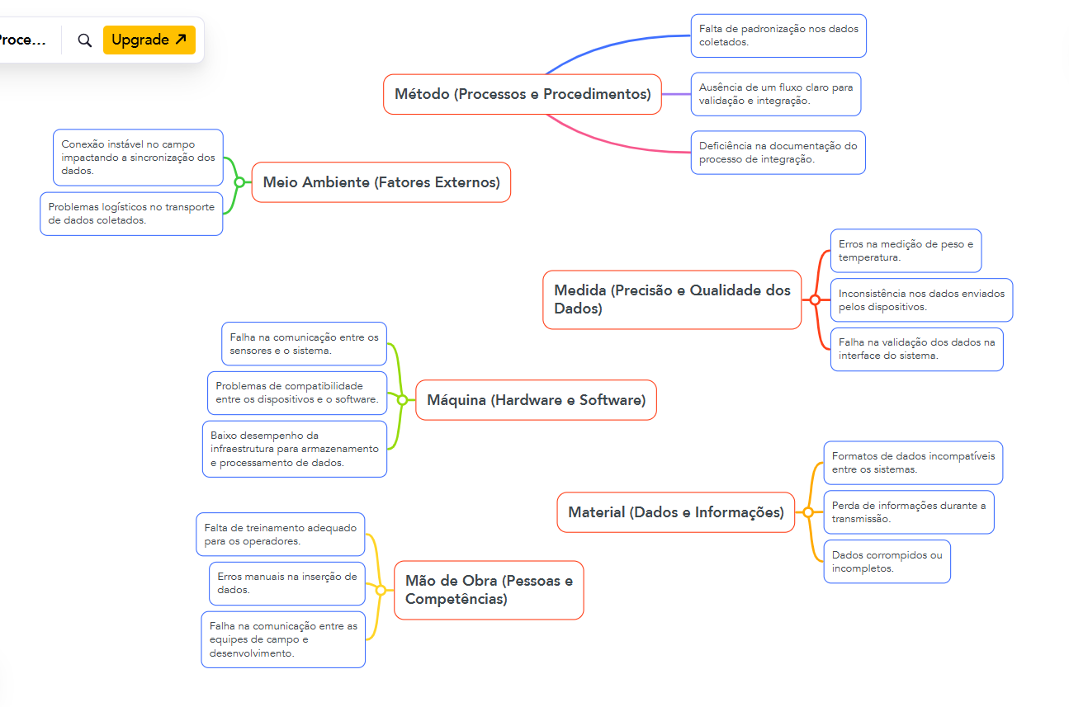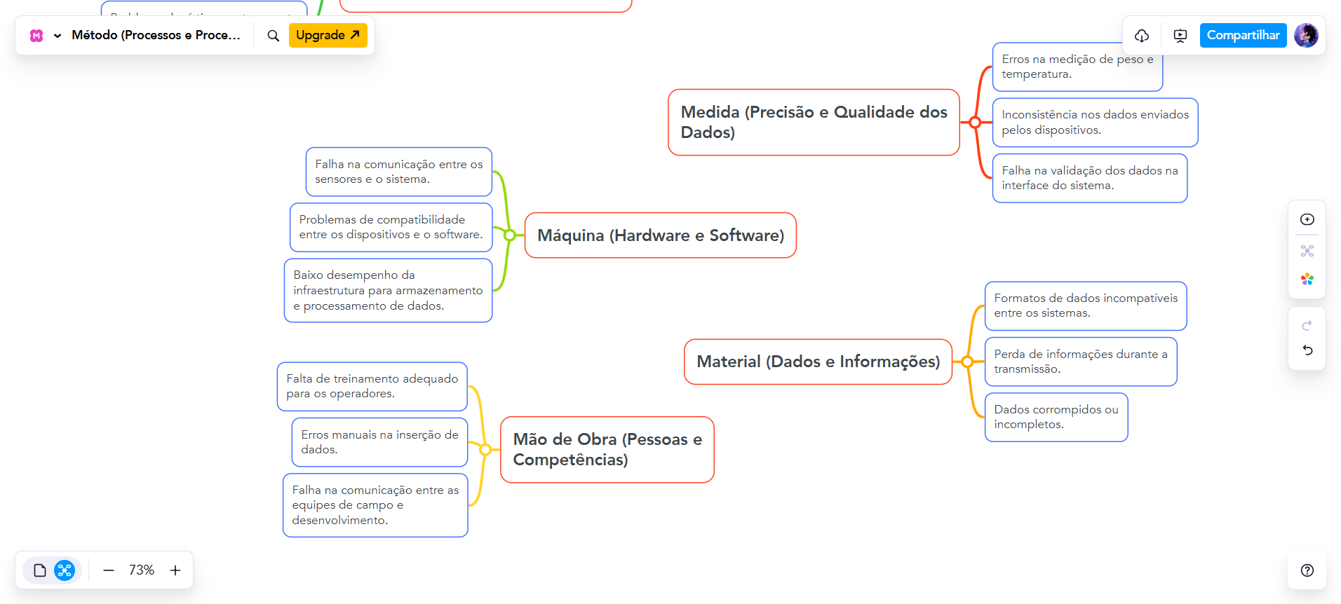

## 

## 

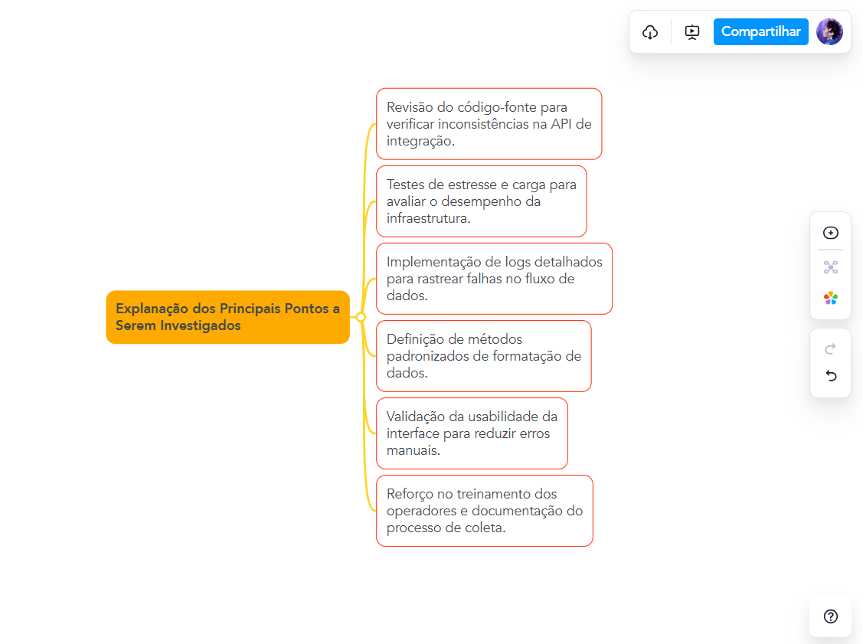

## Reflexão Crítica sobre a Análise de Riscos e Aprendizado

A prática da análise de riscos por meio do Diagrama de Ishikawa permitiu uma visão sistêmica do problema, identificando causas multifatoriais que impactam a integração dos dados. A experiência demonstrou que a qualidade do software vai além do código-fonte, abrangendo também processos, infraestrutura e capacitação das equipes envolvidas.

Com essa atividade, ficou evidente a necessidade de um planejamento robusto, onde medidas preventivas podem minimizar impactos antes que eles se tornem críticos. Além disso, percebemos que a comunicação entre equipes e a padronização de processos são fatores-chave para evitar falhas na integração dos dados.

Outro aprendizado relevante foi a importância de considerar fatores externos e operacionais, como a conectividade no campo e as condições ambientais, que podem afetar diretamente o desempenho do sistema. Compreender esses aspectos nos torna profissionais mais completos e preparados para lidar com desafios no desenvolvimento de software.

Portanto, essa abordagem fortalece a tomada de decisão baseada em análise de riscos, contribuindo para um desenvolvimento mais eficiente e sustentável. No contexto profissional, esse aprendizado será fundamental para a implementação de soluções mais seguras, confiáveis e alinhadas às necessidades do usuário final.

**CONCLUSÃO**

A atividade realizada proporcionou uma experiência valiosa na identificação de riscos e suas causas no desenvolvimento de software. Através da aplicação da técnica de Ishikawa, foi possível mapear diferentes fatores que podem impactar a integração de dados, permitindo a definição de estratégias eficazes para mitigação de problemas.

Essa prática destacou a importância de uma abordagem estruturada para a análise de riscos, reforçando a necessidade de metodologias bem definidas e da colaboração entre diferentes áreas. O conhecimento adquirido será crucial para futuras aplicações em projetos, ajudando a evitar falhas, otimizar processos e garantir a qualidade dos sistemas desenvolvidos.